Муниципальное бюджетное образовательное учреждение
«Средняя общеобразовательная школа с углубленным изучением
отдельных предметов № 14» г. Магадана

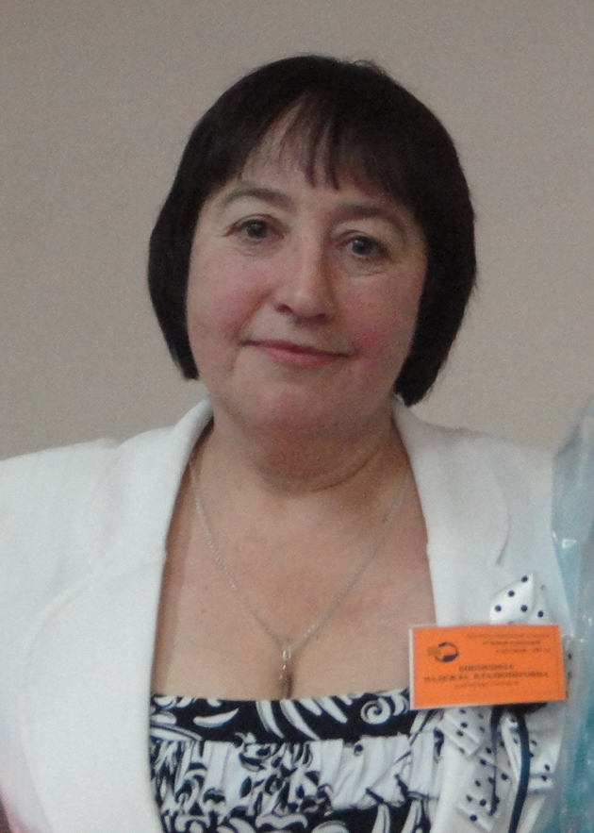

Н.В. Шипицина, учитель русского языка и литературы
высшей квалификационной категории

План-конспект занятия по теме «Вера и Отечество»

1. Приветствие.

2. Оглашение темы занятия и краткий комментарий о локальных войнах в Афганистане и Чечне.

3. Эпиграф. Словесная работа.
«Подлинный патриотизм может жить только в той душе, которая способна благоговейно чтить святыни своего народа».
Патриарх Московский и всея Руси Кирилл.
Словесная работа: патриотизм (без вынесения слова на экран) и благоговейно.
Благоговейно – с глубоким почтением.

4. Беседа о святынях:
- Что вы понимаете под словом святыни?
Учащиеся должны выйти в итоге на разговор о:

А.Невский  Д.Донской  А.В.Суворов: «Без молитвы меча не обнажай!»  Ф.Ф.Ушаков (не проигравший ни одного из 43-х сражений; бивший, как и Суворов, противников не числом, а умением; не сдавший в плен ни одного своего подчиненного) | Сергий Радонежский  Серафим Саровский | Святые места:  Киево-Печерская Лавра  Серафимо-Дивеевский монастырь (земля)

I блок

«Связка» (переход от вступления к I блоку).
Русская армия и флот всегда были сильны боевым духом, который укреплялся в вере Отеческой Православной.
Но сегодня мы вам расскажем о войнах нашей Новейшей истории: Афганской и войне в Чечне.

5. Кратко об истории войны в Афганистане (карта):
- 1979-1989 (10 лет!)
- Ограниченный контингент – 100 тысяч солдат (ежегодно!)
- Переправлялись через реку Амударья по просьбе правительства Демократической Республики Афганистан
- С одной стороны – армия ДРА и советский ограниченный контингент, с другой стороны – антиправительственная оппозиция («моджахеды») – «духи», душманы.
Доклад учащегося.

6. «Связка» между историческими комментариями и выступлением учащихся.
Но и в этой войне, которая велась на чужой территории, вдали от дома, в непривычных климатических условиях, в стране, где главенствующая религия – ислам, наши солдаты и офицеры, в большинстве своем люди неверующие, показывали примеры мужества, четкого исполнения воинского и служебного долга, самоотверженности.
С.Алексиевич «Цинковые мальчики». По воспоминаниям одного из героев книги, многие солдаты носили ладанки. Что в них? Молитвы! Земля с Родины.
(Там же) Медсестра, несколько суток стоявшая за операционным столом. Офицер тяжелораненый (без ног и рук), попавший в госпиталь, выйдя из состояния шока, спрашивал: «Как там мои ребята?»
Но были на этой войне и примеры Божьего заступничества по молитвам самих воинов или их близких (матерей, бабушек, жён).

7. Доклад учащегося: «Дивная молитва шурави»
- Кому молился шурави?

8. Доклад учащегося: «Рассказ Т.С. Беляниной».
- А почему наши воины молились Божьей матери?
(Россия – дом Богородицы; самая почитаемая икона)
Чудо ратного подвига – тоже Божье чудо.

9. Примеры самопожертвования.
Доклад учащегося.
Рассказы приглашенных гостей (военнослужащих).

10. Выступление приглашенных гостей.

11. Как итог стихотворение Алексея Чегаева, погибшего в Афганистане (стихотворение на экране и на партах):
Постоим и поклонимся каждой могиле,
Спросим скорбно и глухо: «Ну как вам тут спится?»
Помолчим и помолимся. Зря нас не учили
Ни молитвы читать, ни даже креститься…
- По официальным данным в Афганистане погибло 15 051 человек. В итоговой цифре не учтены военнослужащие, умершие от ран и болезней в госпиталях на территории Советского Союза.
- Чтение стихотворения.
- Какими чувствами проникнуто это стихотворение?

12. Песня «Помяните меня»
(Дети зажигают свечу)

II блок

13. Вступление учителя с рассказом о Чеченской войне (карта).
Положение по отношению к Вере кардинально изменилось.

14. Доклад учащегося: Рассказ о Евгении Родионове.
Георгий Победоносец, Д.Донской, А.Невский, Ф.Ушаков.
Пример, близкий нам по времени, благоверного воина, воина-мученика – судьба Е.Родионова.

15. Великая Отечественная война (примеры самопожертвования), война в Афганистане. Были они и в ходе Чеченской войны.
Доклад учащегося: «Путь на небо через Голгофу».

16. Доклад учащегося: Современный Александр Матросов.

17. Сыны Отечества, сыновья своих матерей.
Как и в Афгане по молитвам близких Господь отводил беду.
Доклад учащегося: «Блаженная Ксения отвела беду».

18. Любовь Васильевна – мама Евгения Родионова, ставшая поистине матерью для многих солдат, служивших в Чечне, пишет в книге: «Наука побеждать» (зачитать стр. 233).
Сообщение учителя: «Памяти 6-й роты 104 полка Псковской дивизии ВДВ» (с 28.02.2000 по 02.03.2000).

19. Беседа с учащимися на материале дневниковой записи Алексея Воробьева, погибшего десантника: «Мои предки были связаны с каждой войной, воевали за интересы России, за волю, за веру, Царя и Отечество. Не стыдно ли им будет за меня, за мои поступки, ведь я их продолжатель? Это дает мне силы».
- Как вы можете ответить на этот вопрос? И почему?

20. Работа над придумыванием надписи на памятнике.
Учащиеся зачитывают свои работы.

